2019年市自来水公司水质监测报告（7月）
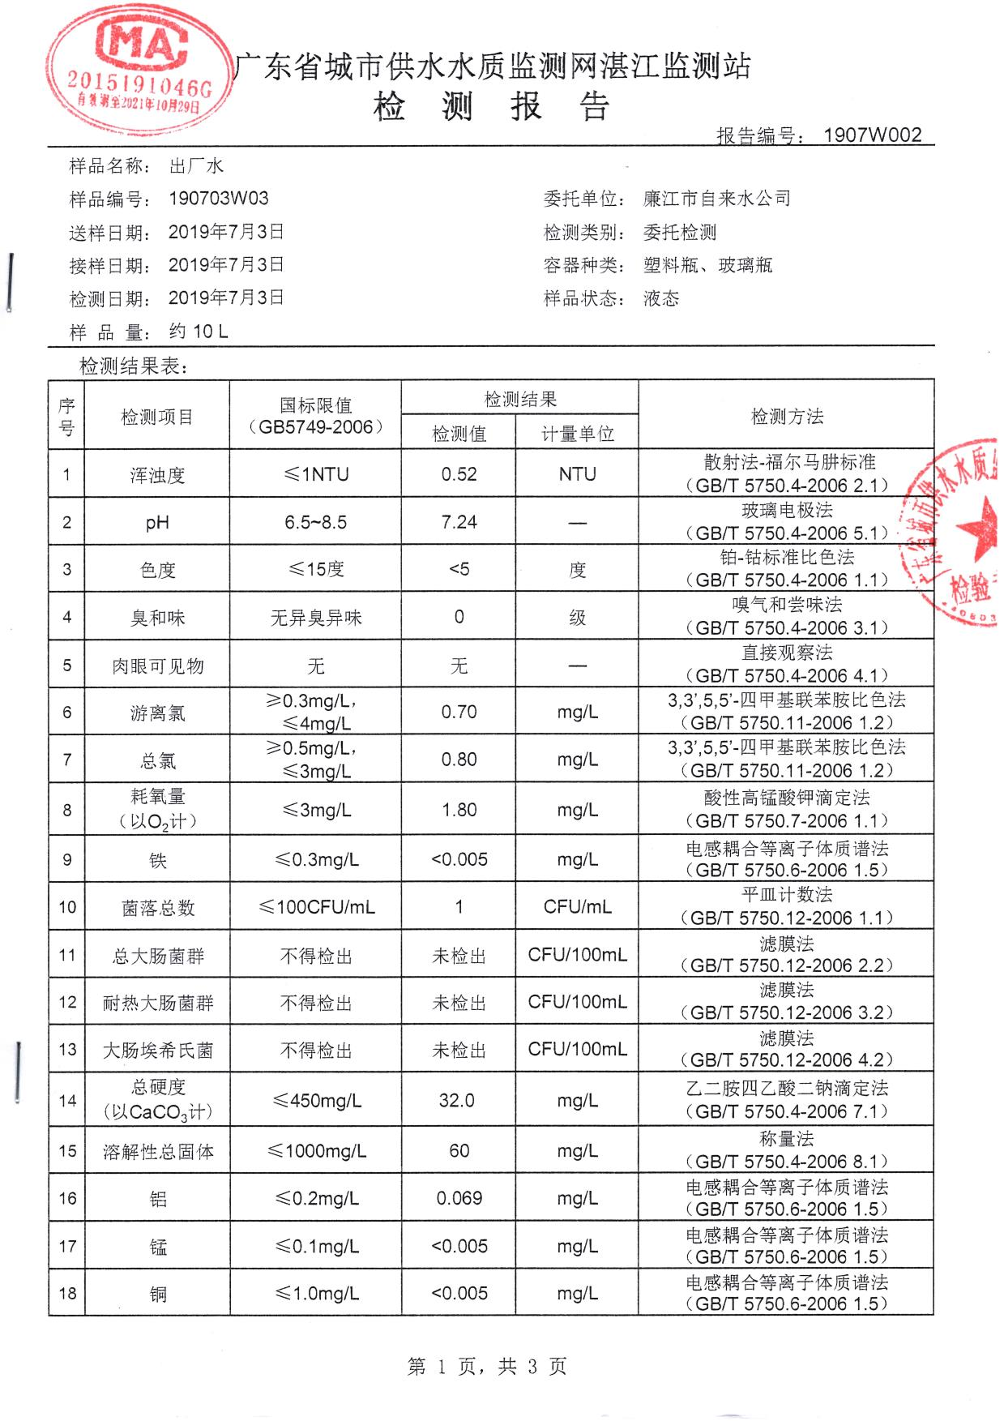

2019年市自来水公司水质监测报告（7月）
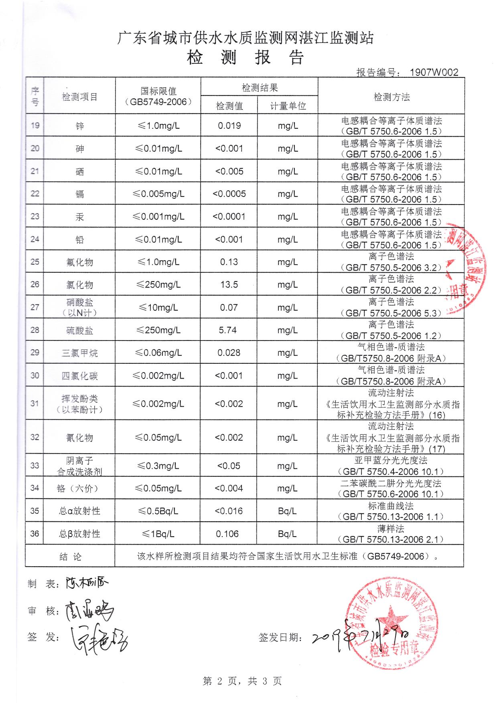

2019年市自来水公司水质监测报告（8月）
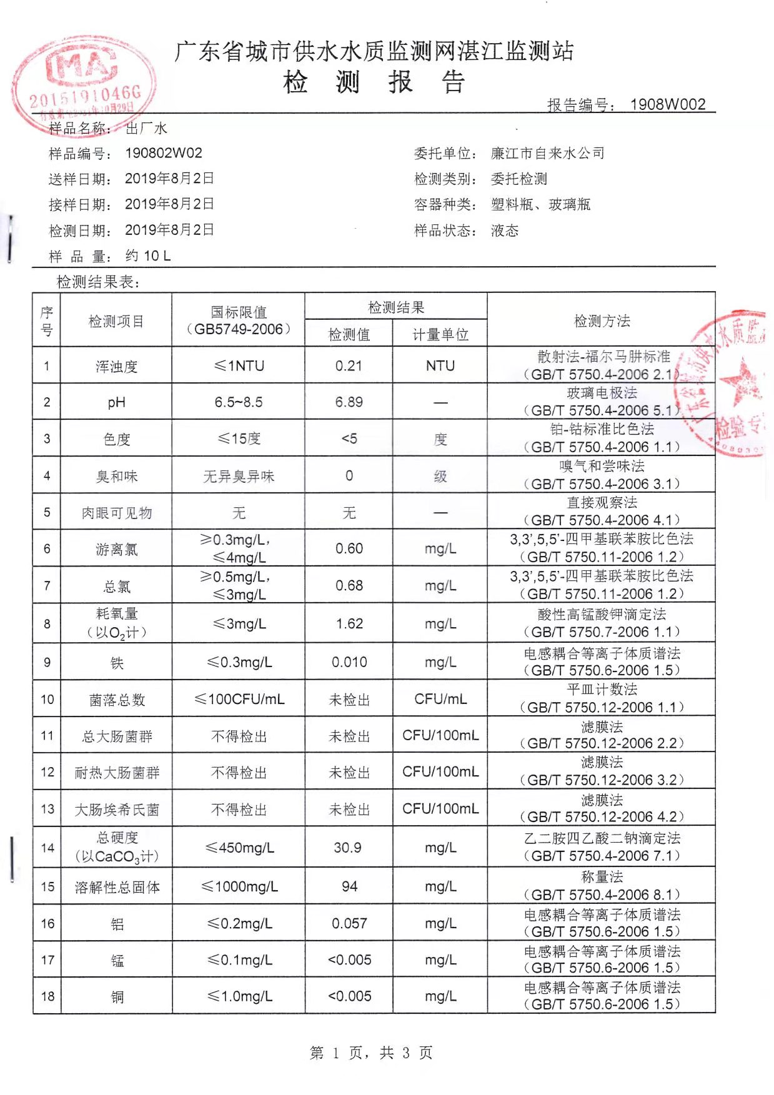

2019年市自来水公司水质监测报告（8月）
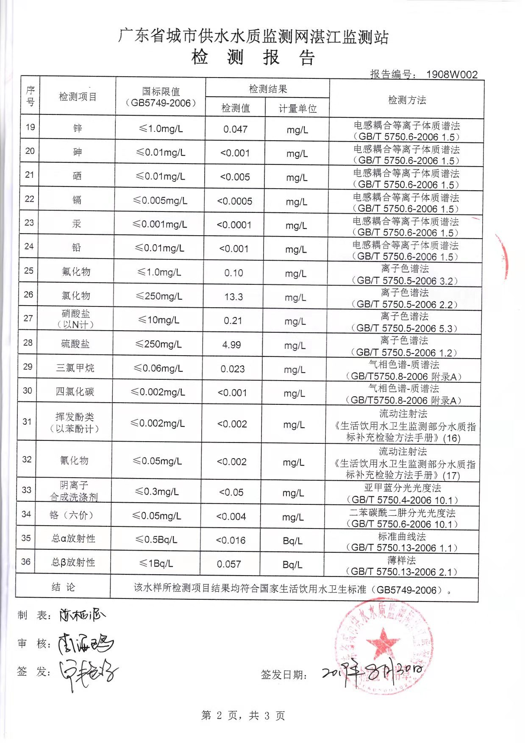

2019年市自来水公司水质监测报告（9月）
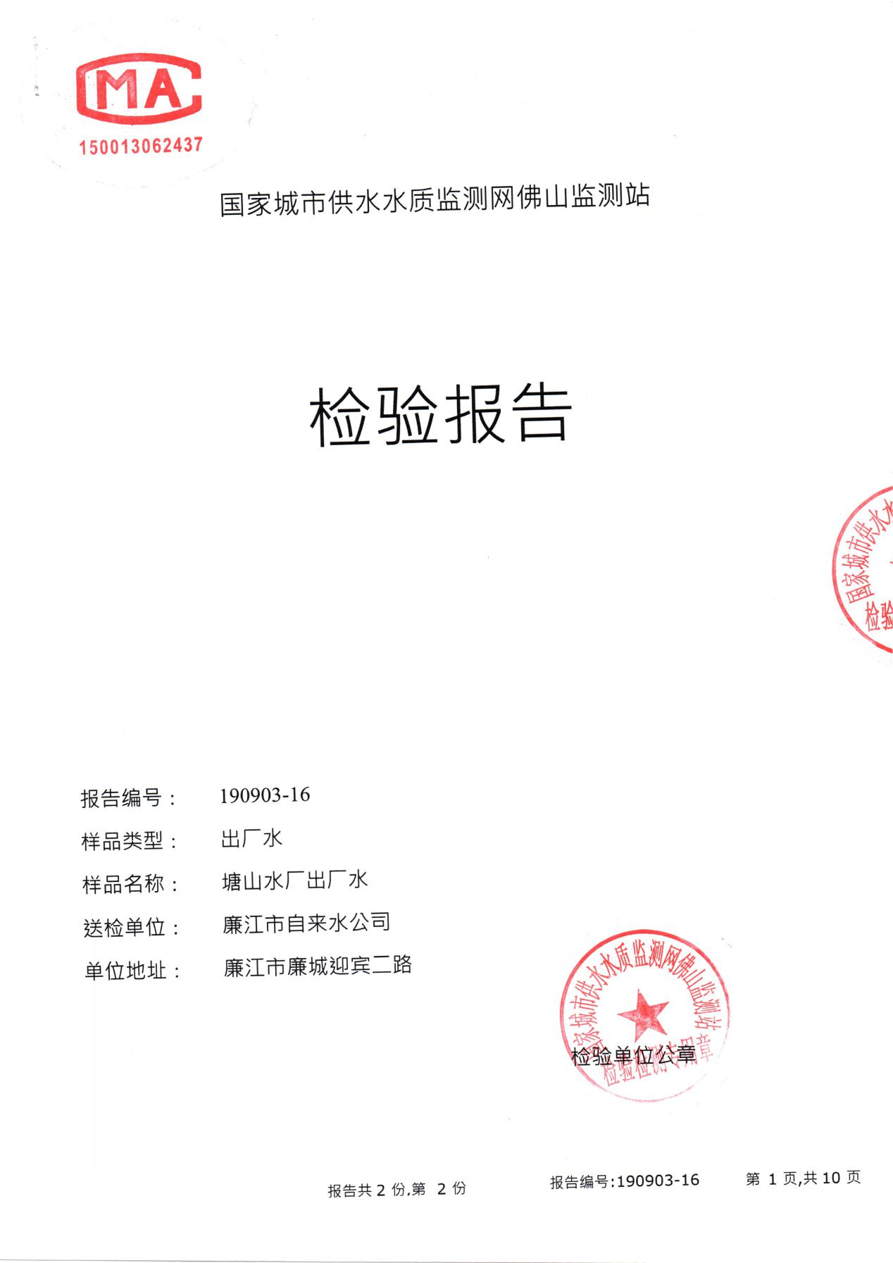

2019年市自来水公司水质监测报告（9月）
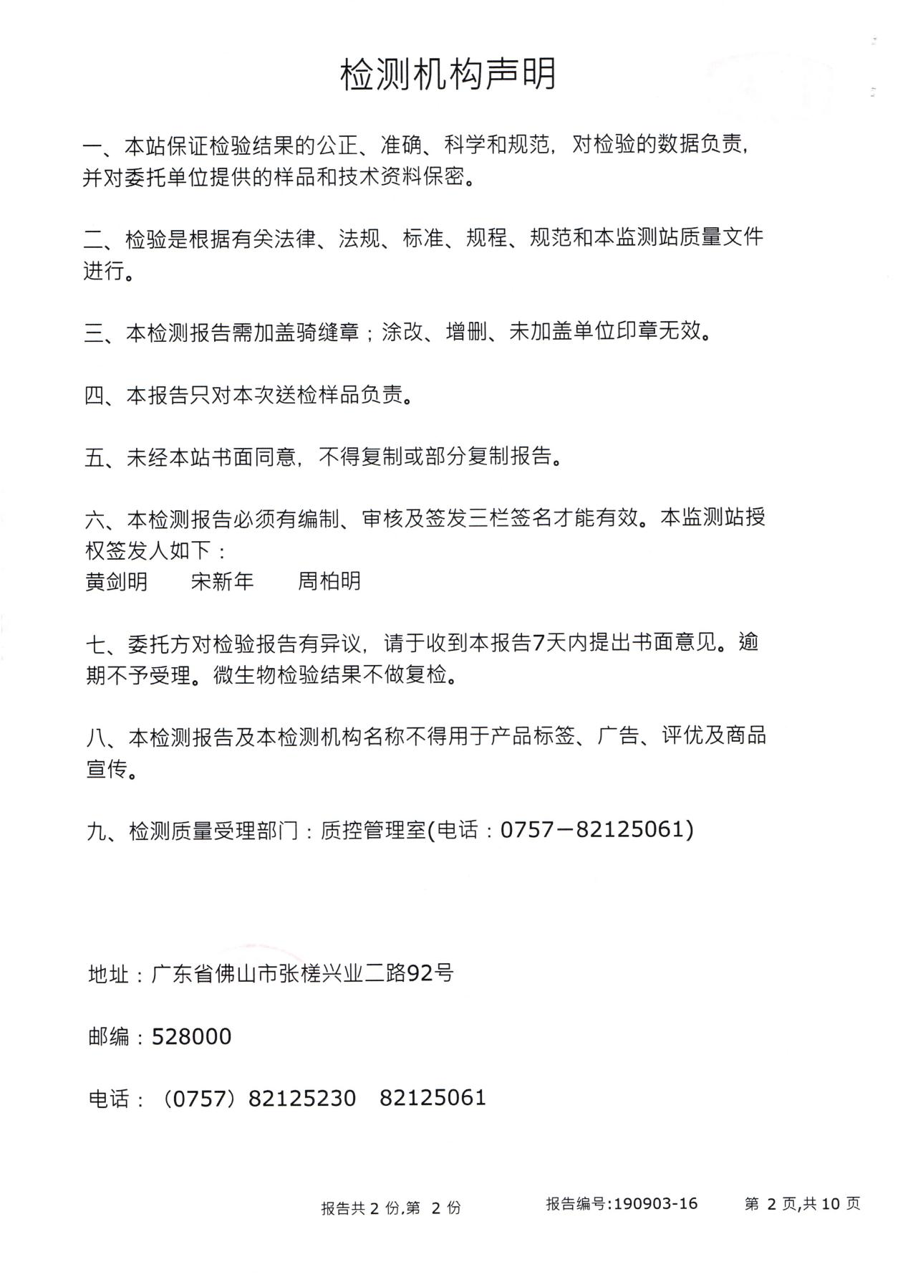

2019年市自来水公司水质监测报告（9月）
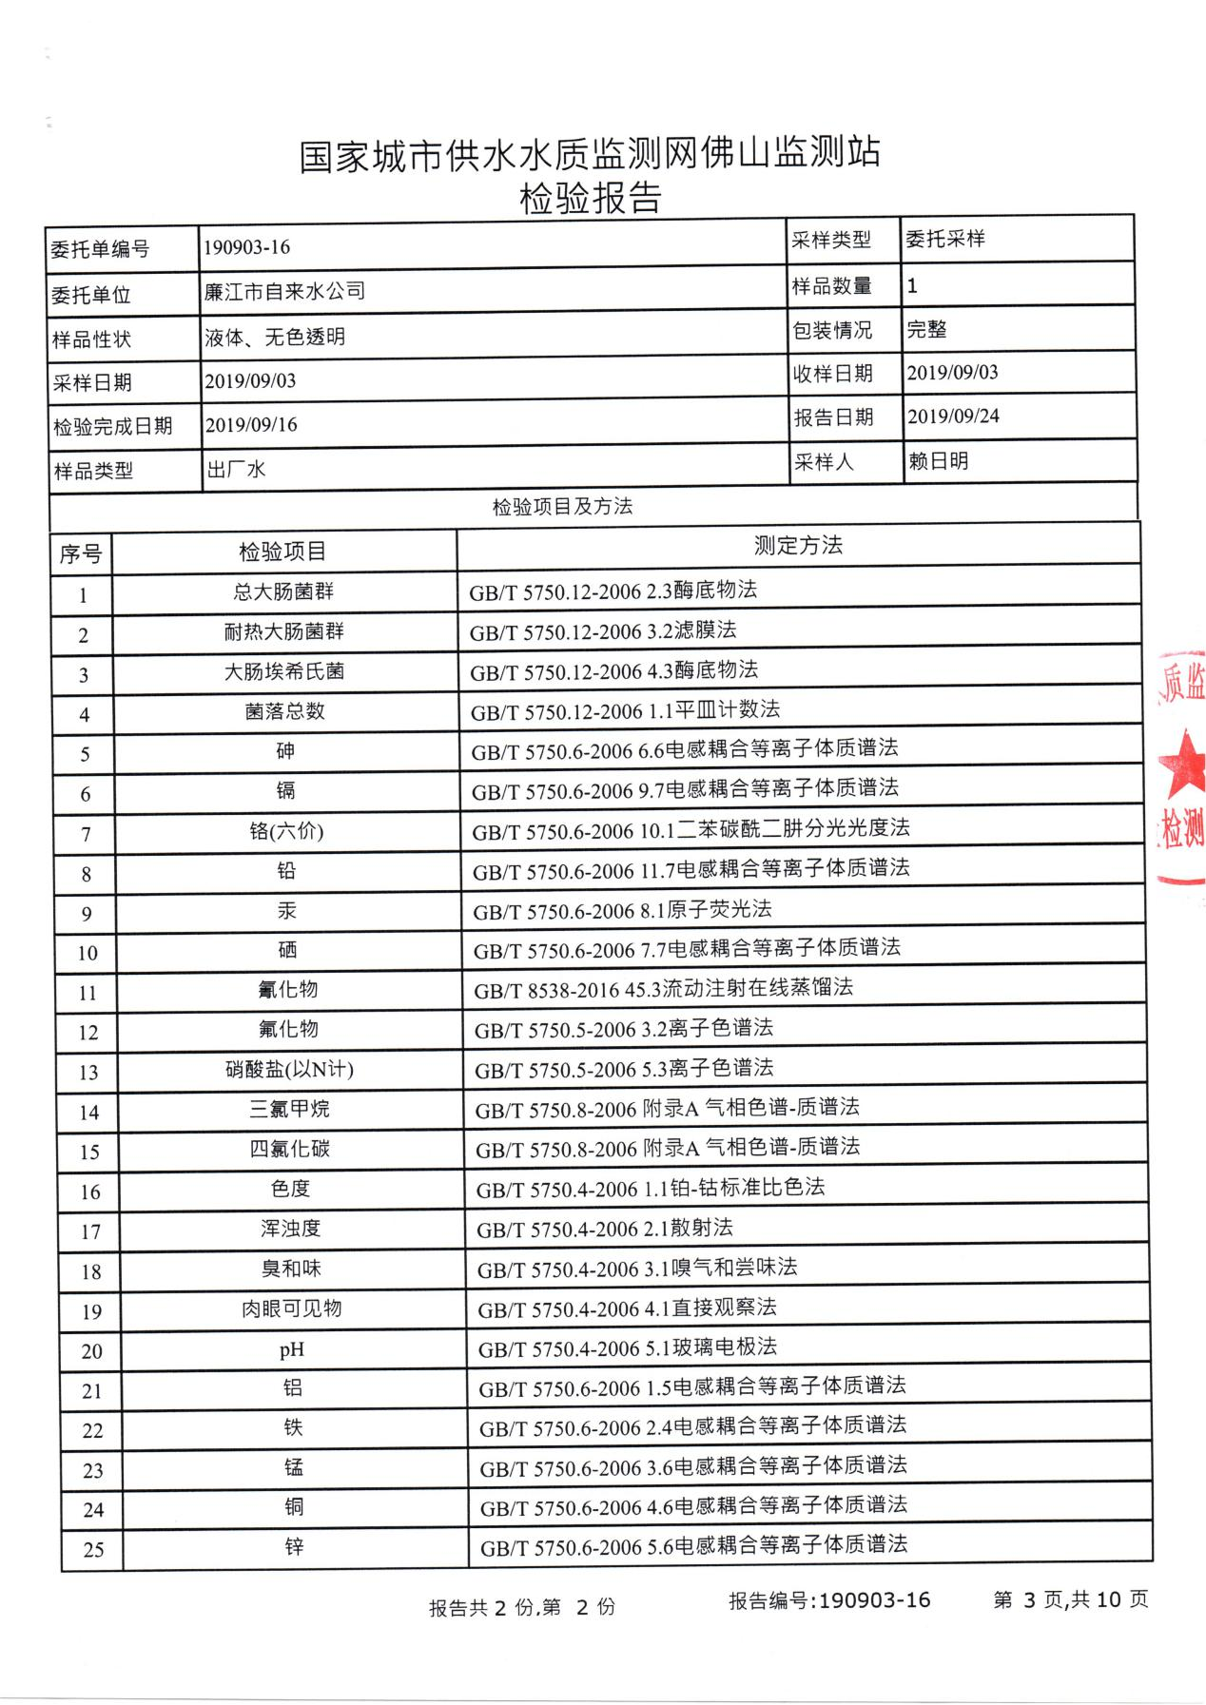

2019年市自来水公司水质监测报告（9月）
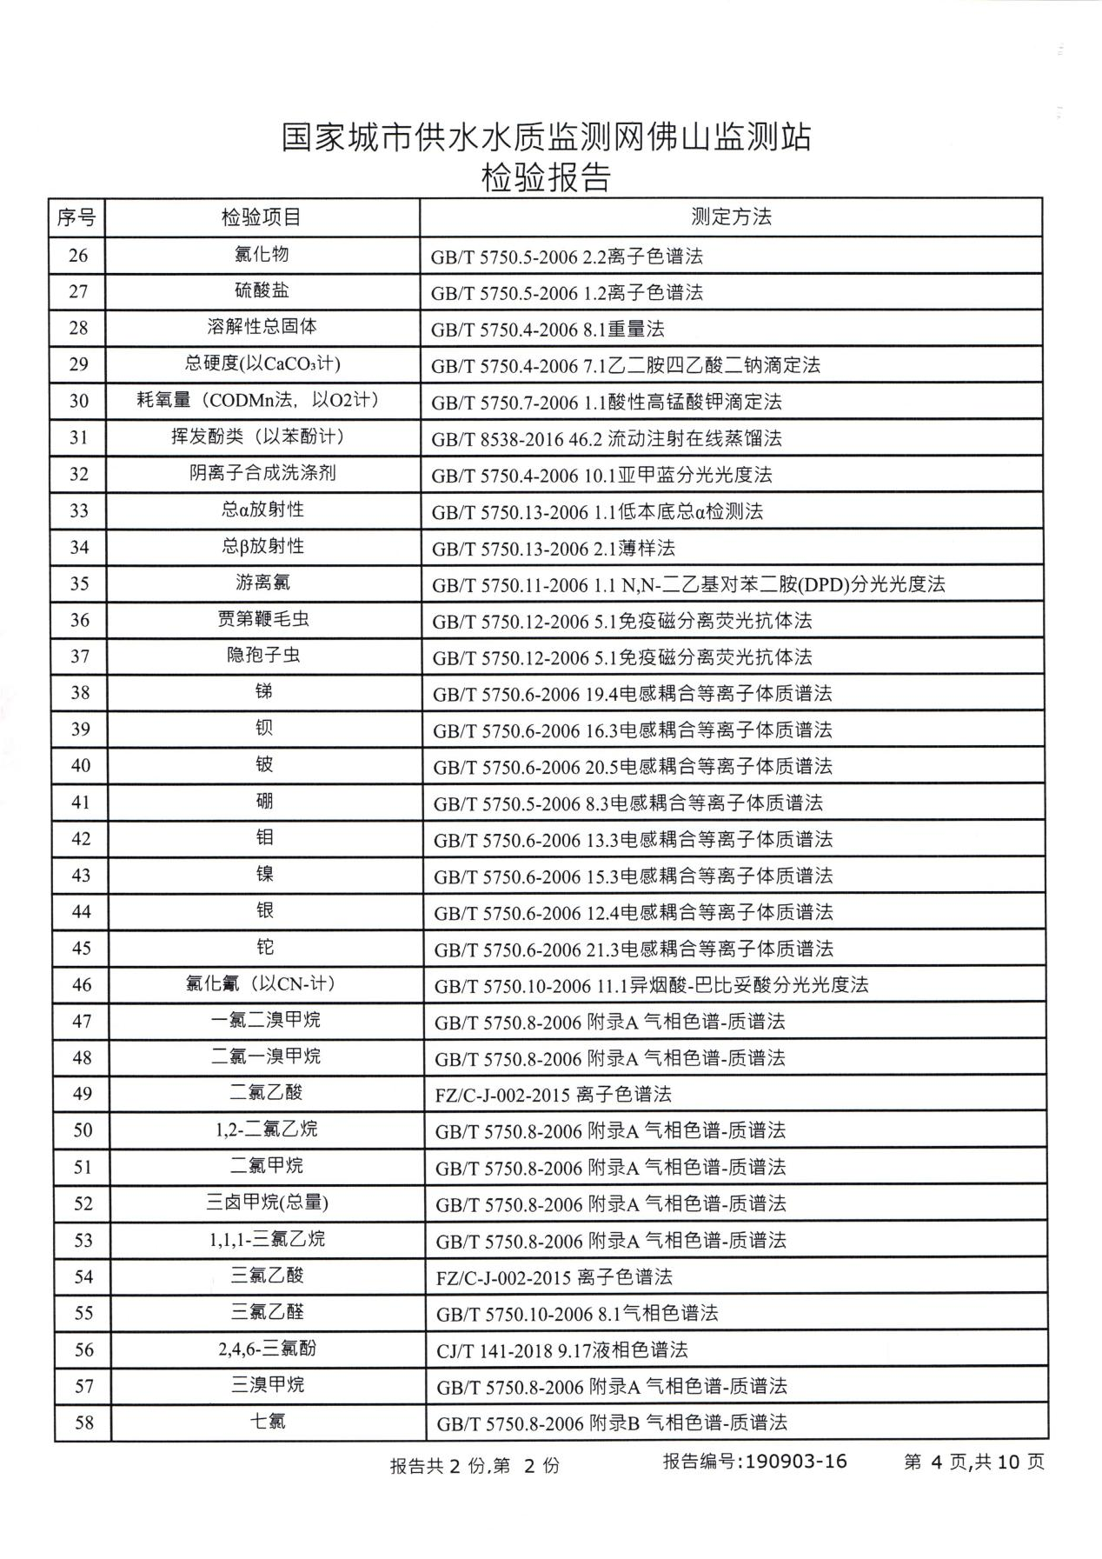

2019年市自来水公司水质监测报告（9月）

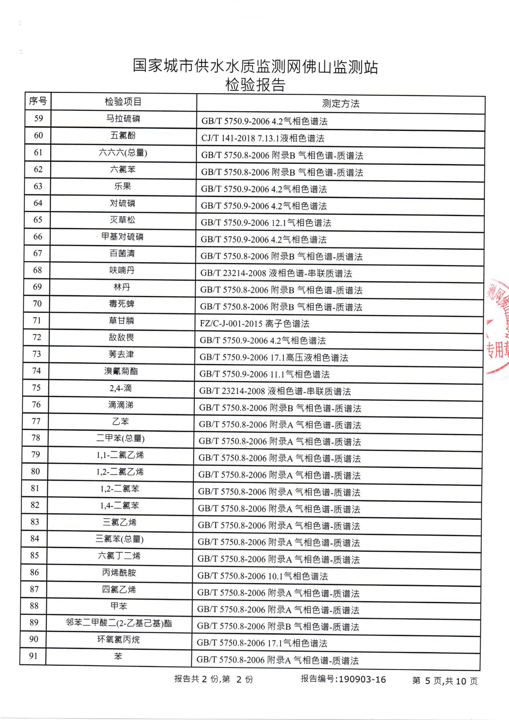

2019年市自来水公司水质监测报告（9月）

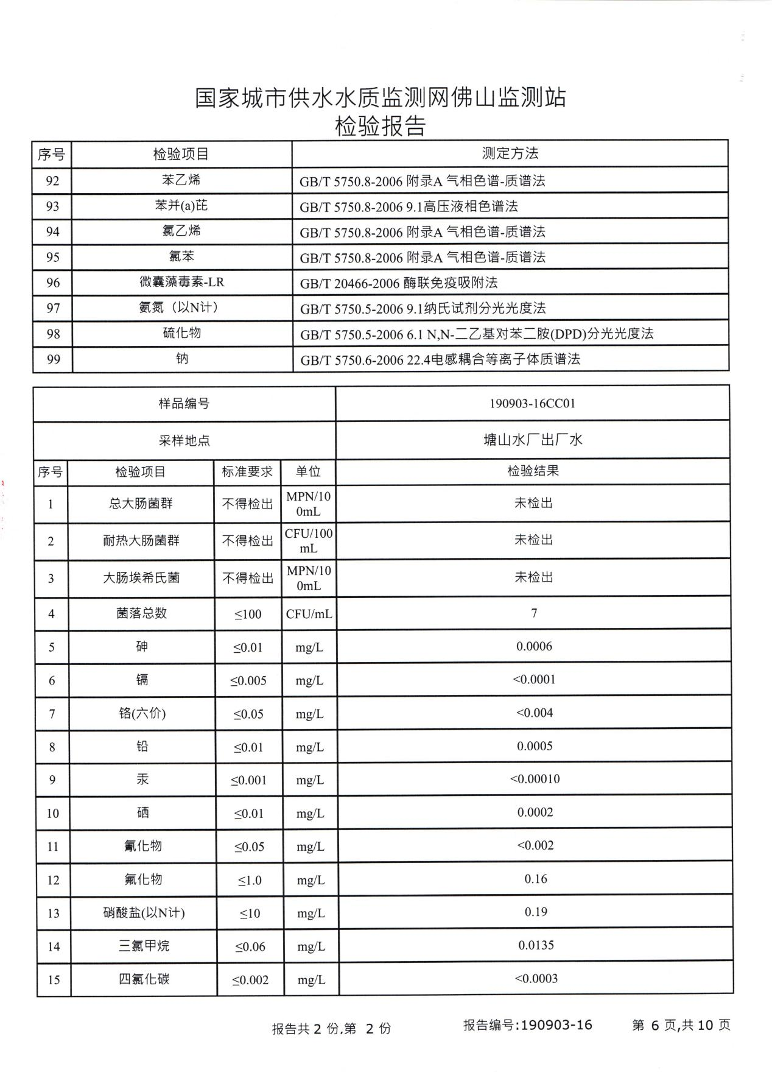

2019年市自来水公司水质监测报告（9月）

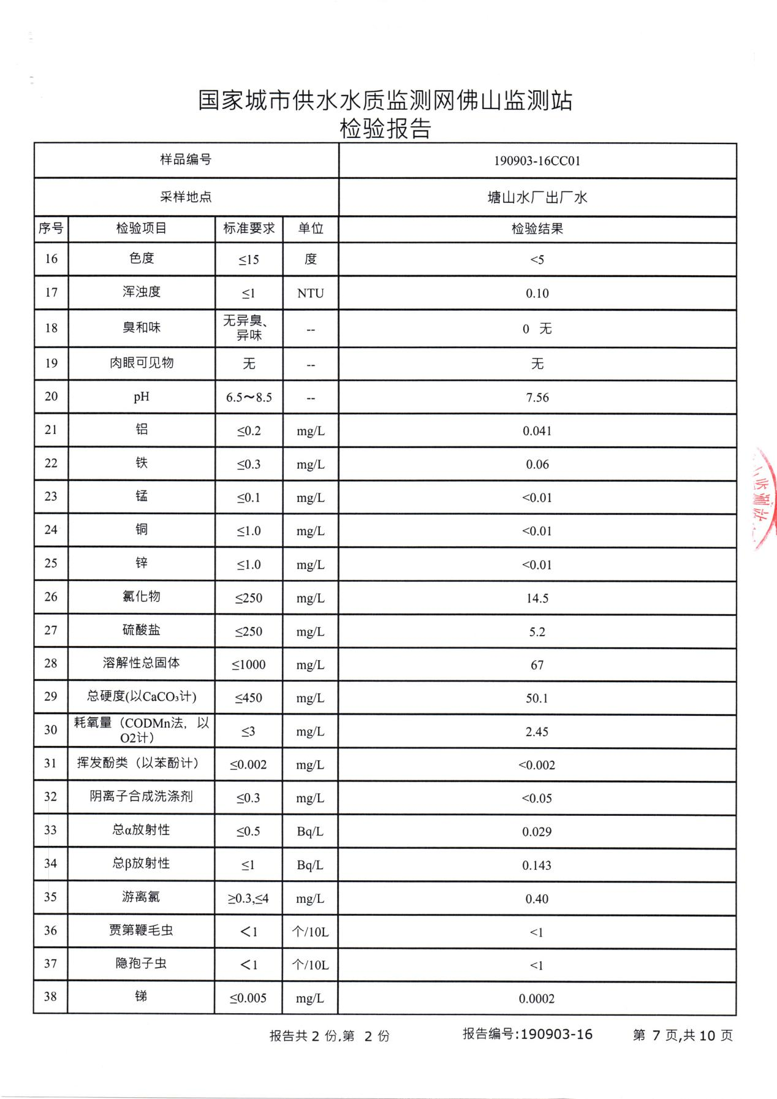

2019年市自来水公司水质监测报告（9月）

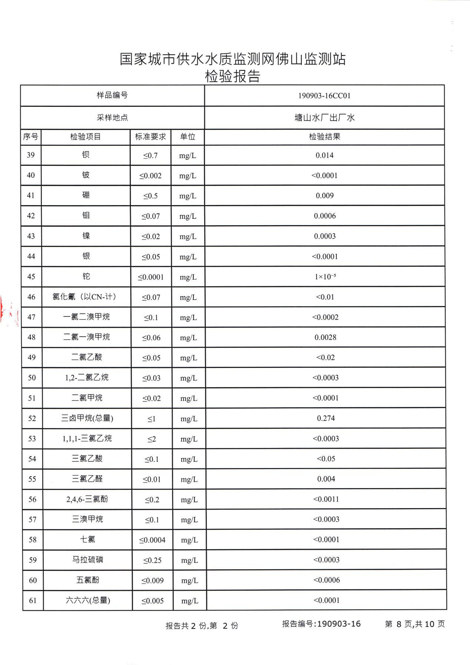

2019年市自来水公司水质监测报告（9月）

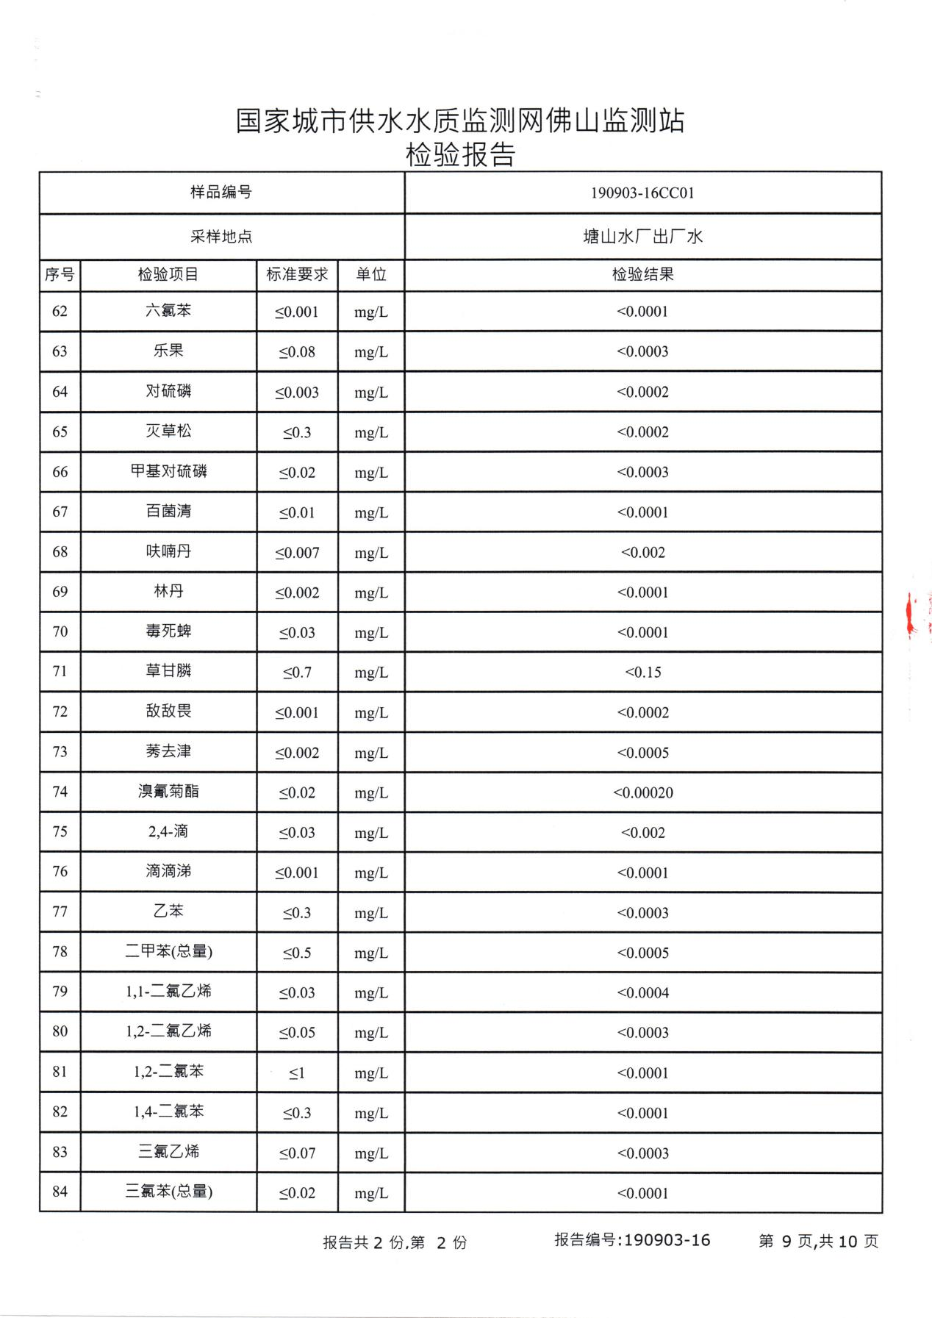

2019年市自来水公司水质监测报告（9月）

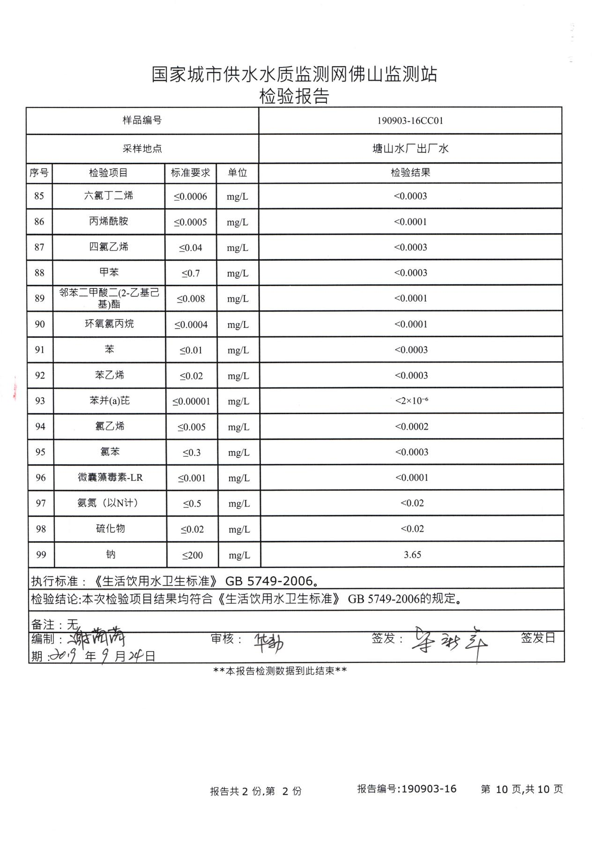

2019年市自来水公司水质监测报告（10月）
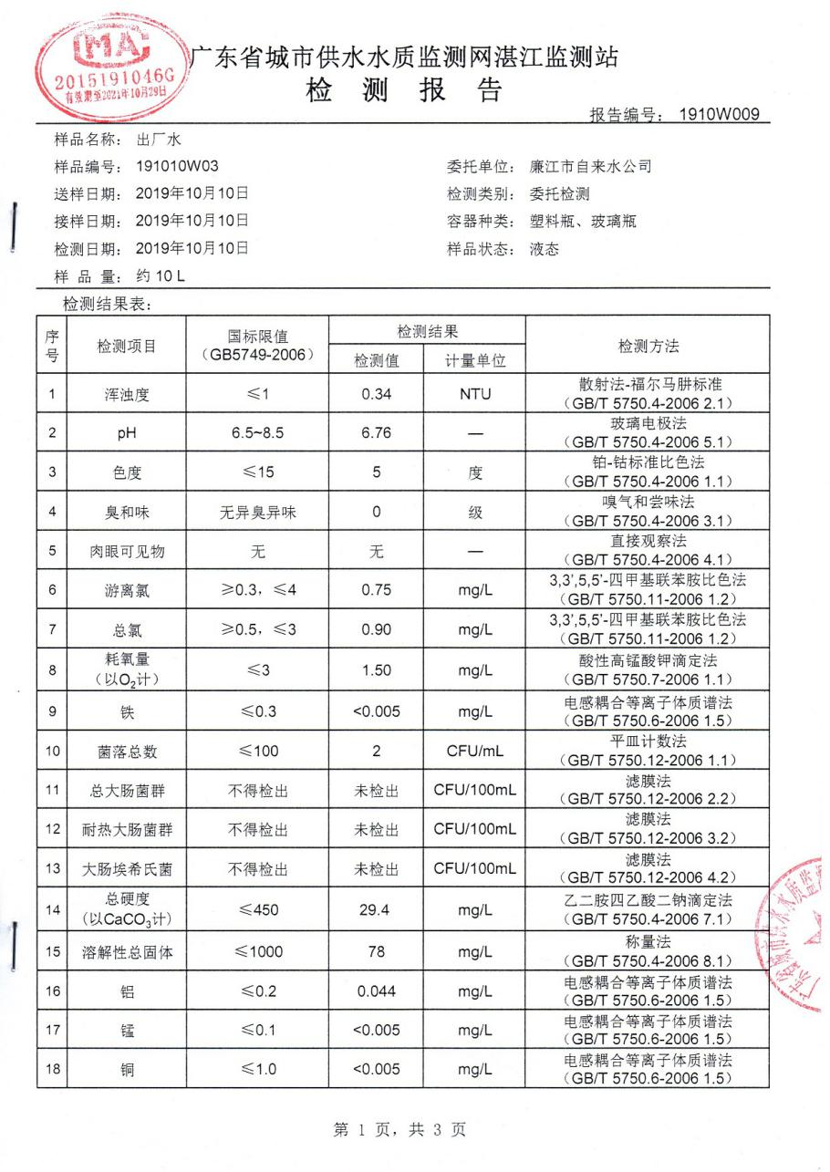

2019年市自来水公司水质监测报告（10月）
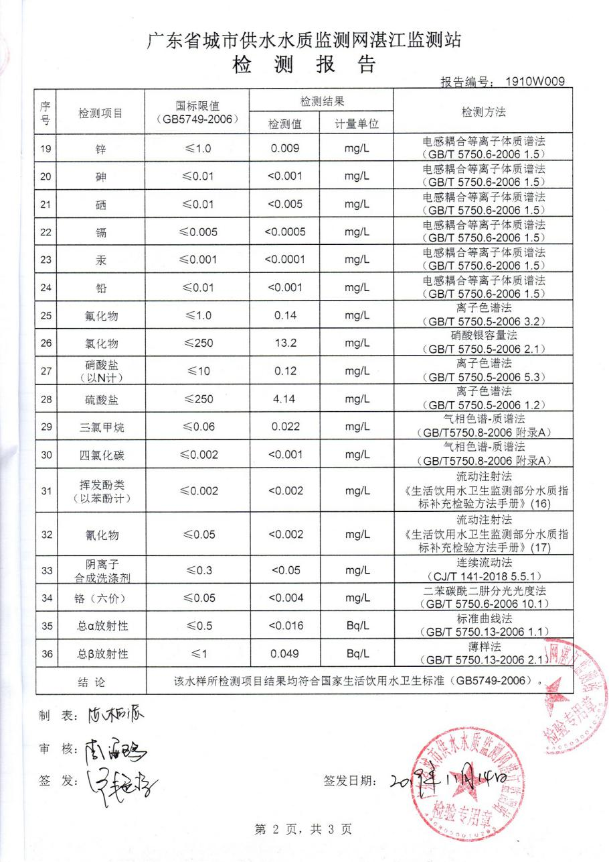

2019年市自来水公司水质监测报告（11月）
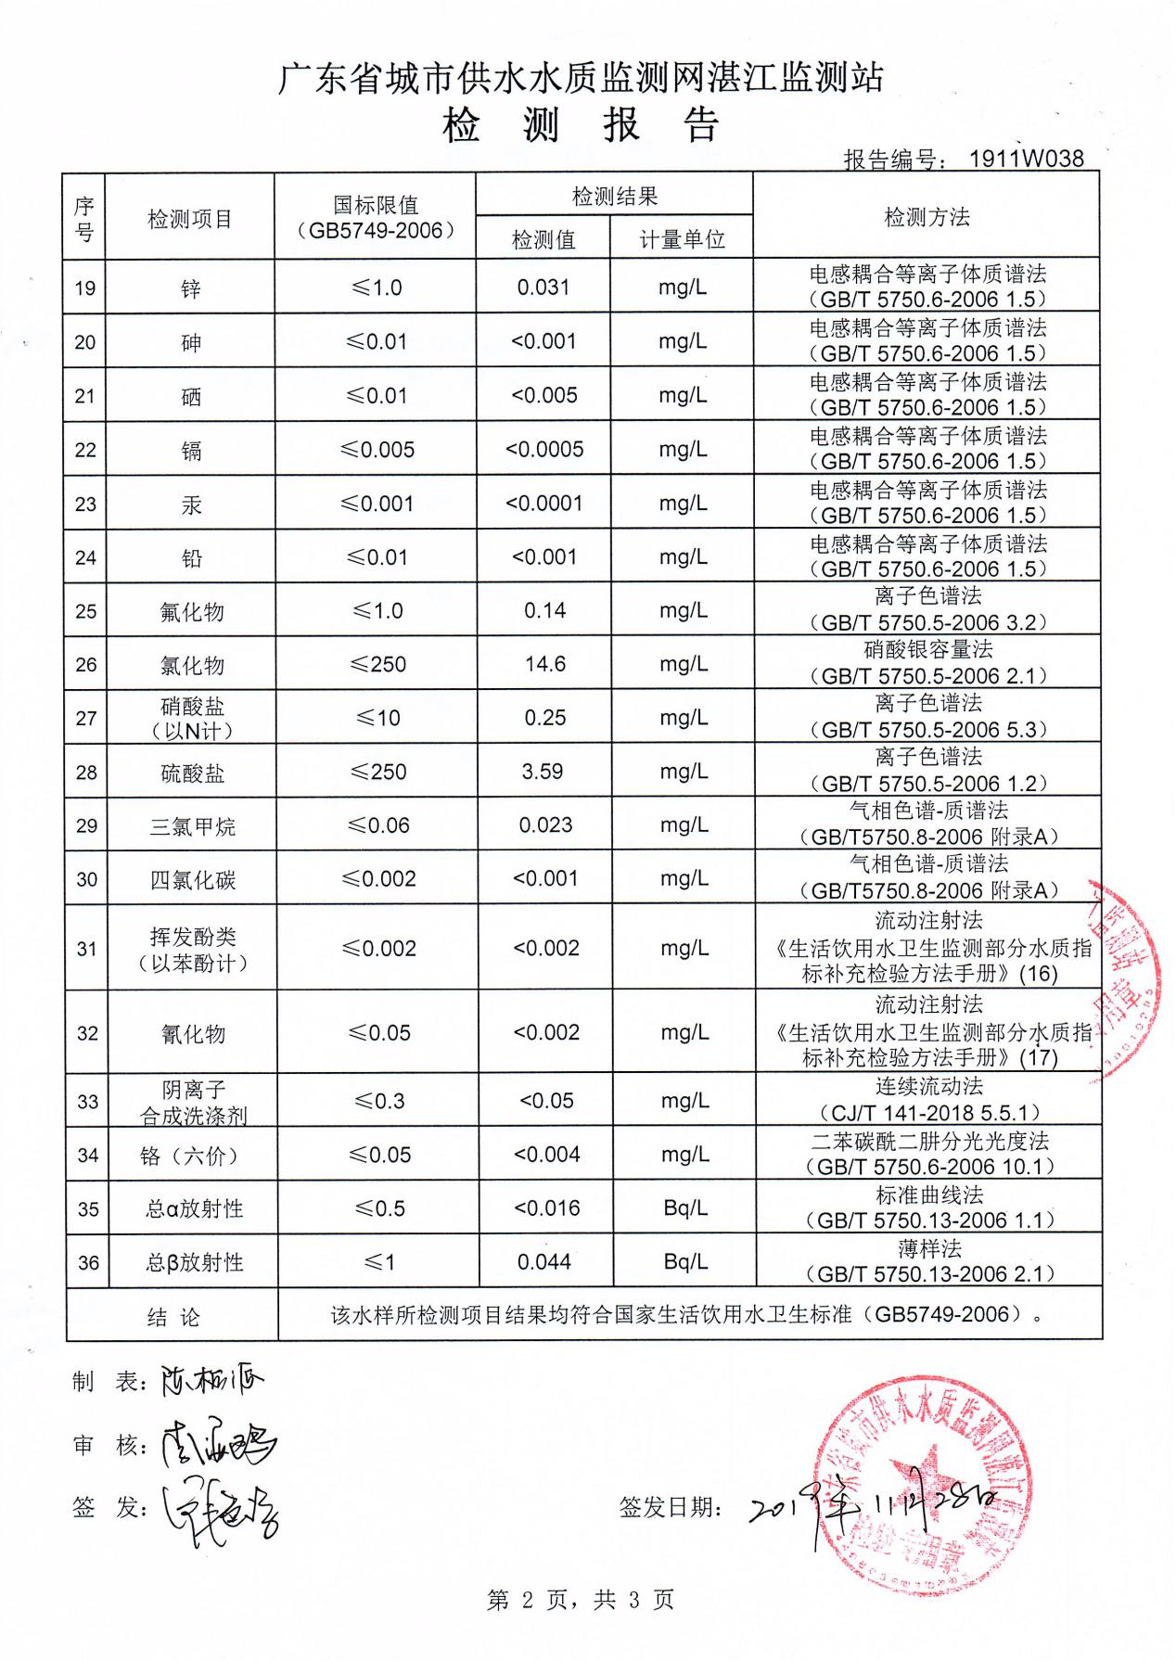

2019年市自来水公司水质监测报告（11月）
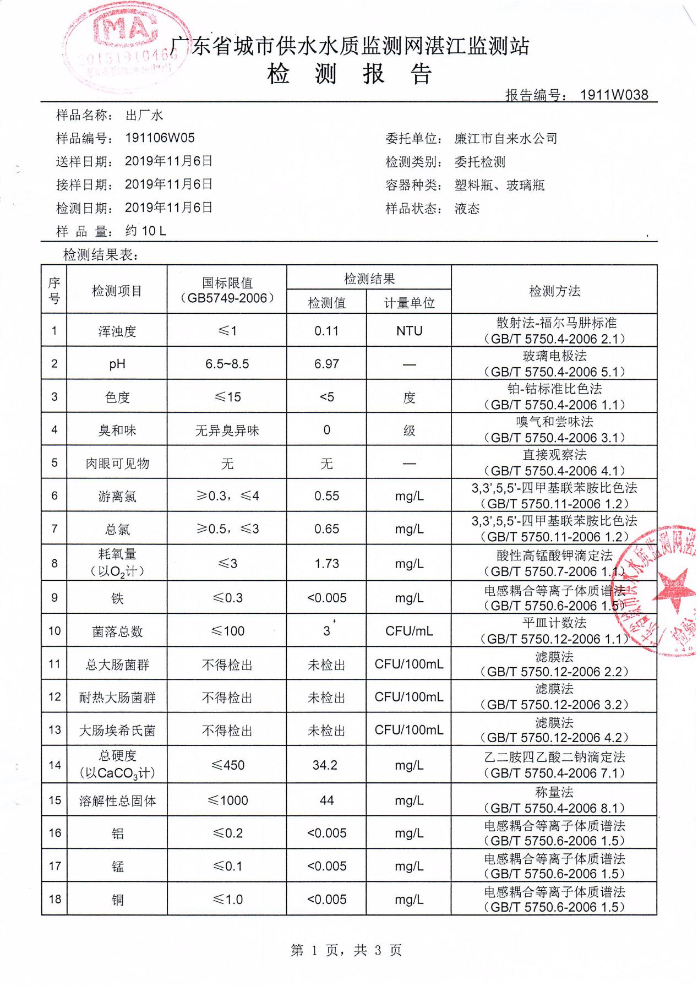

2019年市自来水公司水质监测报告（12月）
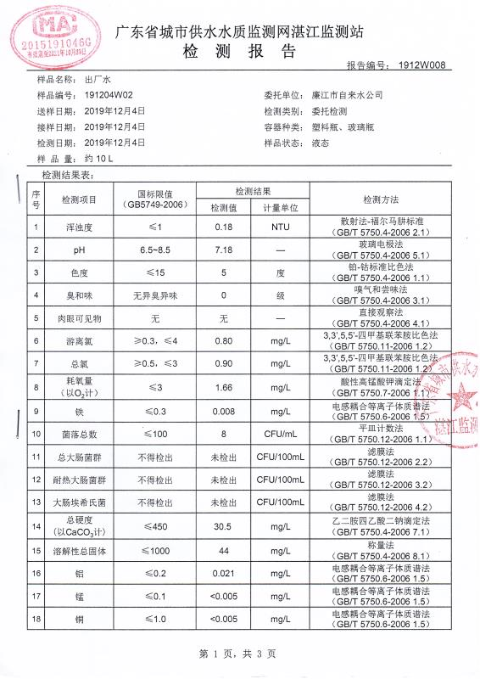

2019年市自来水公司水质监测报告（12月）
